深 圳 大 学 实 验 报 告

课程名称： 深度学习基础

实验项目名称： 何堂犇

学院： 电子与信息工程

专业： 电子信息工程

指导教师： 贾红

报告人： 何堂犇 学号：2023111096 班级： 02

实验时间： 2026/4/09

实验报告提交时间： 2026/4/12

教务部制
实验目的与要求：
- 了解神经网络模型的基础知识；
- 练习基于PyTorch的数据处理方法，熟悉如何通过PyTorch构建神经网络模型来分析 实际问题；
- 练习神经网络模型的训练和优化方法，探讨模型的改进策略。

实验内容：
1. 回归分析：房价预测
（1）数据基本特征分析
本实验采用Kaggle“房价预测”竞赛数据集，包含训练集“house_train.csv”和测试集“house_test.csv”。首先正确读取数据，并对训练集进行基本特征分析：统计样本总数、特征维度（包括数值型与类别型特征）、标签信息（房价SalePrice），以及各特征的数据类型和缺失值情况。通过该步骤明确了数据的整体结构，为后续预处理提供依据。

（2）数据预处理与基础神经网络模型
针对数据中的缺失值、类别特征和数值特征分布偏斜等问题，实施以下预处理：
- 缺失值处理：对数值型特征填充中位数或均值，对类别型特征填充众数或指定缺失标记。
- 类别特征编码：采用独热编码或标签编码，转化为数值形式。
- 数值特征缩放：使用标准化或对数变换（尤其对标签SalePrice取对数）以改善网络训练稳定性。
- 划分数据集：从训练集中拆分出验证集（如80%训练，20%验证），用于监控模型训练过程。
设计并实现一个多层前馈神经网络（例如包含2~3个隐藏层，每层若干神经元，激活函数ReLU，输出层线性激活）。设置简单参数（如固定学习率0.001，批量大小32，迭代次数若干轮）。模型训练后计算训练误差（如均方根误差RMSE）和验证误差，并绘制训练误差与验证误差随迭代次数变化的曲线，观察模型收敛情况及是否存在过拟合。

- 基于K折交叉验证的参数优化与改进策略
为提升模型泛化性能，采用K折交叉验证（如5折）对神经网络进行参数优化。尝试的改进策略包括：
- 数据优化：进一步处理异常值、特征工程（如构造组合特征、删除高缺失率特征）。
- 网络结构调整：改变隐藏层数、每层神经元数量、添加批量归一化层。
- 学习率调整：使用学习率衰减或自适应学习率方法（如Adam优化器及其超参数调整）。
- 损失函数：采用均方误差或平均绝对误差，并对标签进行对数变换后还原。
- 防止过拟合：引入L2正则化、Dropout层、早停策略。
记录每种调整策略在交叉验证下的平均验证误差，对比分析效果。最终确定最优模型结构及超参数，并在测试集上评估其预测性能（如RMSE或R²分数），得到最终测试结果。

2. 图像分类：手写体邮政编码的识别
（1）数据读取、可视化与预处理
本实验采用MNIST手写数字数据集，该数据集包含70000张28×28像素的灰度图像，其中训练集60000张，测试集10000张，共10个类别（数字0-9）。首先正确读取数据（可使用PyTorch内置数据集或按二进制格式解析），并随机选取部分样本进行可视化展示，观察图像特征与对应标签。
对数据进行必要预处理：将像素值归一化至[0,1]或[-1,1]区间（如采用ToTensor()和Normalize()），加快模型收敛；可选将图像展平为一维向量或保留二维结构用于全连接网络。此外，检查类别平衡性，确认各数字样本分布基本均匀。

（2）多层前馈神经网络构建与性能评估
定义网络结构：输入层为28×28=784维，隐藏层若干（如2-3层，每层128-256个神经元），输出层为10维（对应10个数字类别）。激活函数采用ReLU（隐藏层）和Softmax（输出层）。损失函数选用交叉熵损失，优化器可选用Adam或SGD。
划分数据集：从训练集中分出验证集（如80%训练，20%验证）用于监控训练过程。训练模型并记录训练损失与验证损失、验证集准确率。采用多种评估指标分析分类性能，包括：准确率、精确率、召回率、F1分数（可分别计算每个类别或宏平均）。绘制训练/验证损失曲线和准确率曲线，观察模型收敛与过拟合情况。
（3）基于K折交叉验证的参数优化与改进策略
为提升泛化能力，采用K折交叉验证（如5折）进行参数优化。尝试的改进策略包括：
- 网络结构调整：改变隐藏层数、每层神经元数量，加入批量归一化层。
- 激活函数尝试：ReLU、Leaky ReLU、ELU等。
- 优化器与学习率：比较Adam、SGD with momentum；调整初始学习率或使用学习率衰减。
- 正则化与防过拟合：引入Dropout层（如0.2-0.5）、L2权重衰减、早停法。
- 数据增强：对图像进行轻微平移、旋转或添加噪声，提升鲁棒性。
记录每种策略在交叉验证下的平均准确率及标准差。最终确定最优模型结构及超参数，在测试集上评估其性能，给出测试准确率、精确率、召回率、F1分数及混淆矩阵，验证模型在手写数字识别任务中的有效性。

实验代码及结果：
房价预测：
缺失值分析部分：
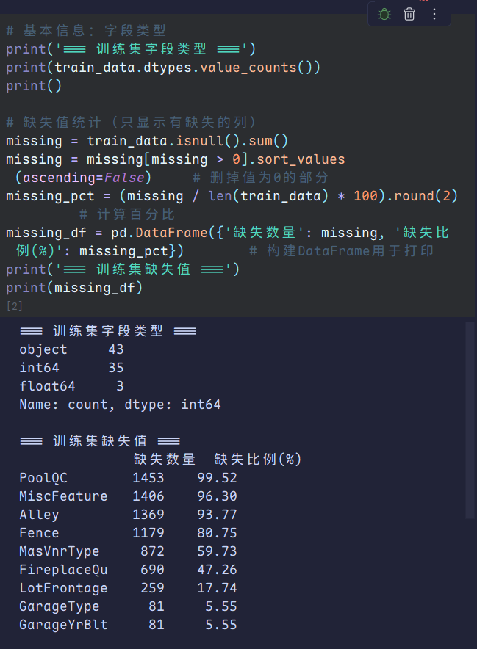
缺失值处理以及类别特征编码：
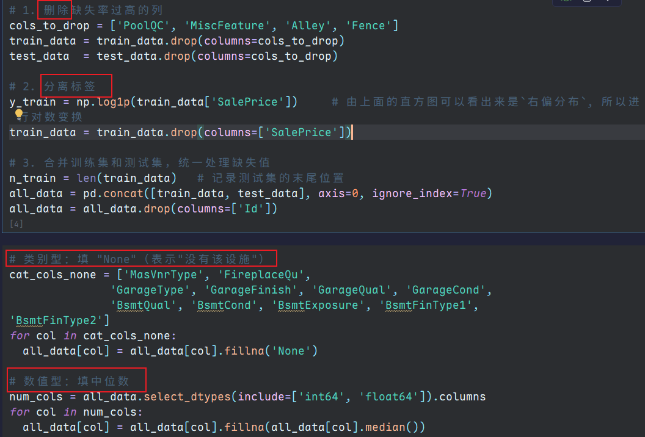
类别编码特征：
统一维度和划分数据集：
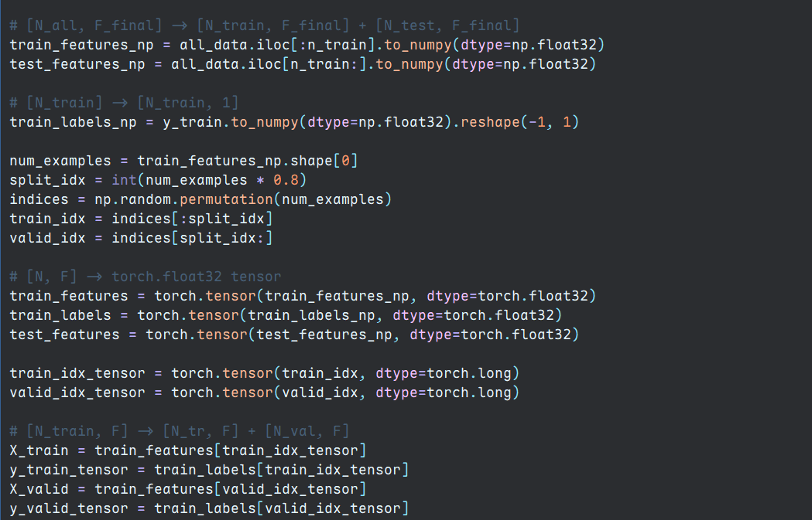
神经网络搭建和前向传播搭建：
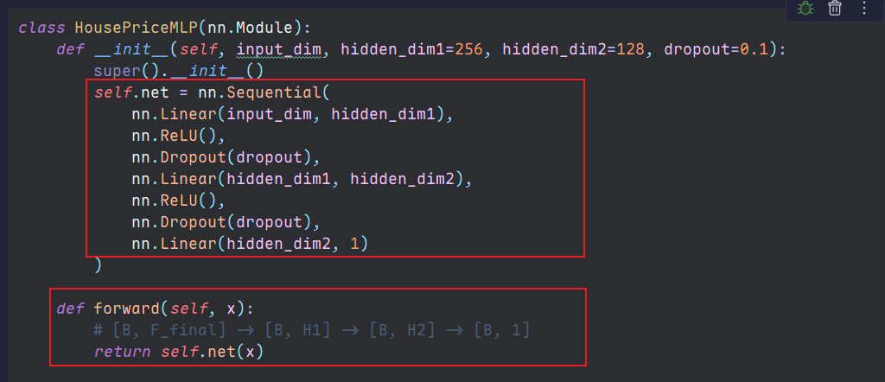
参数设置：
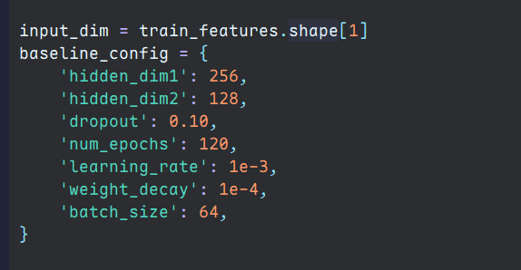
最终拟合效果：
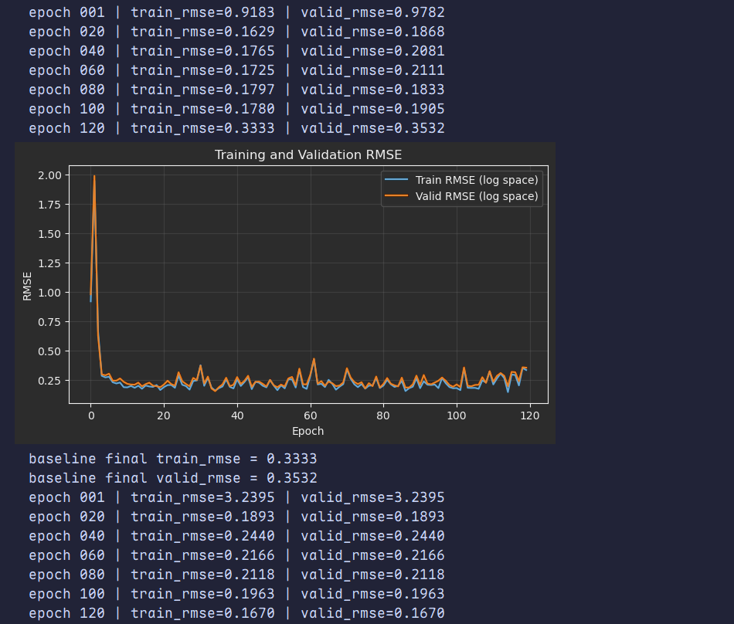
K折交叉验证法：
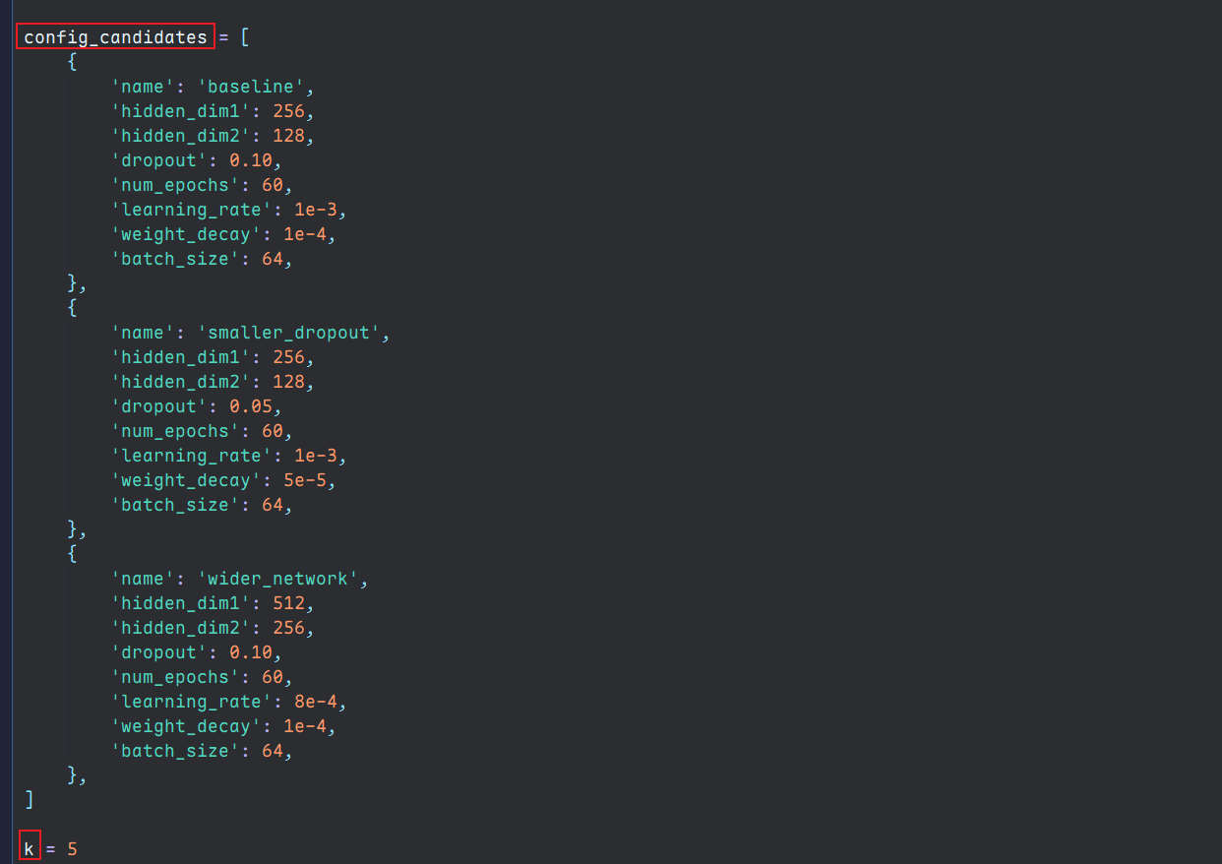

手写体邮政编码的识别：
数据集加载
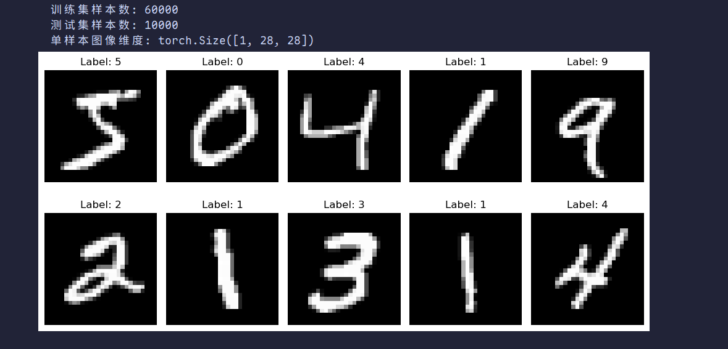
神经网络搭建：
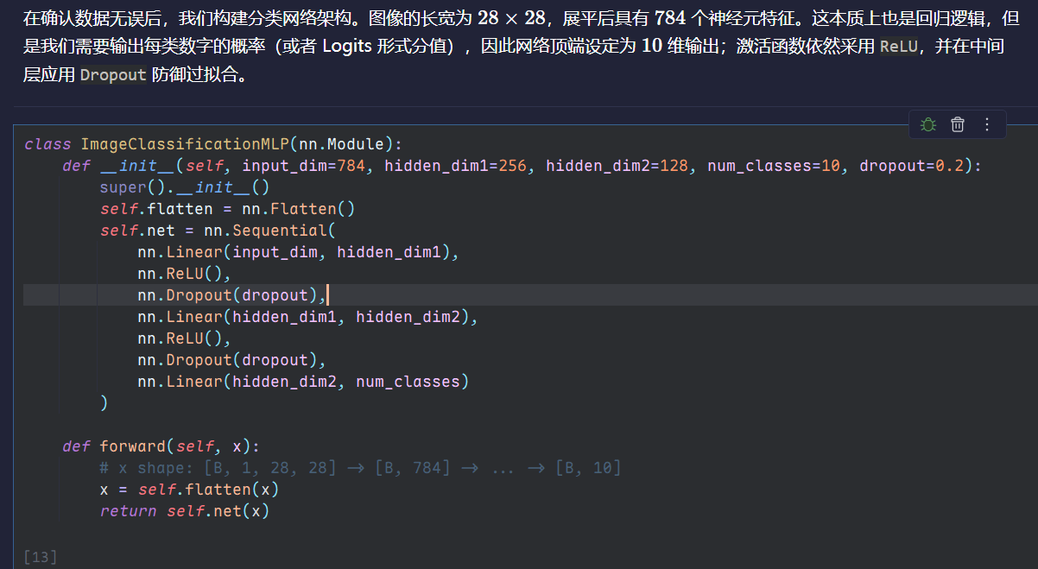
K折交叉验证：
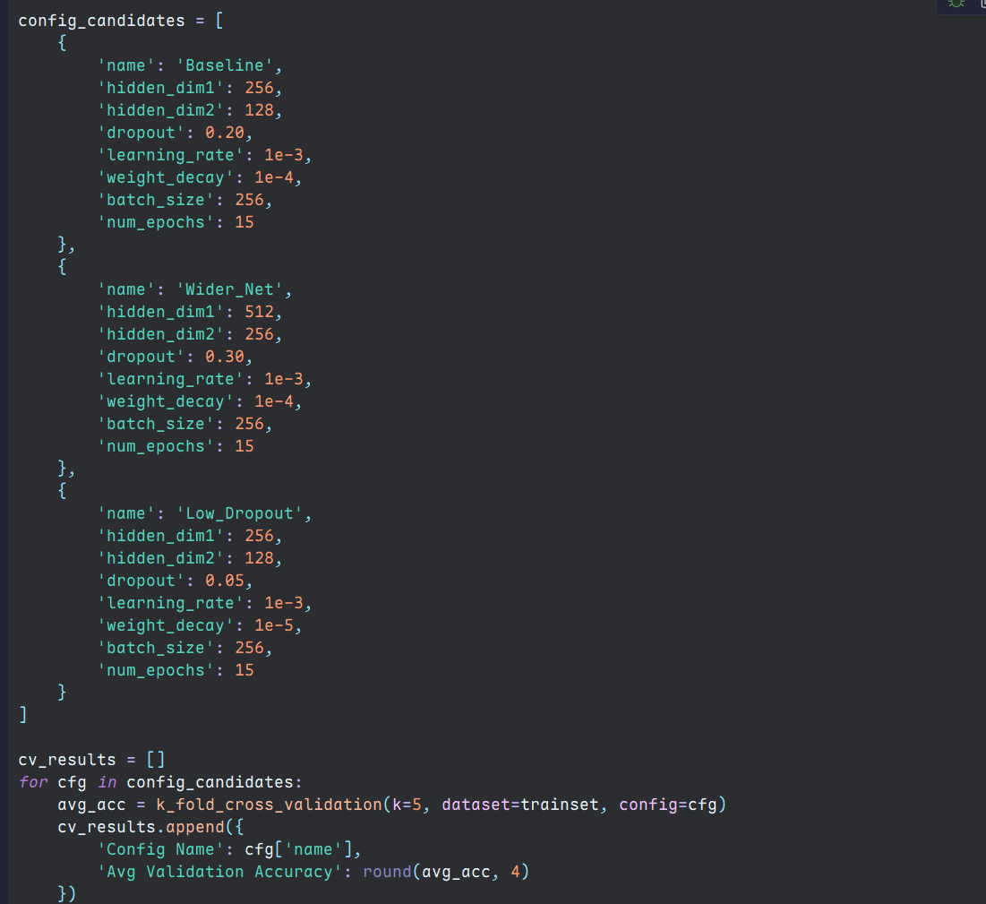
最终结果：
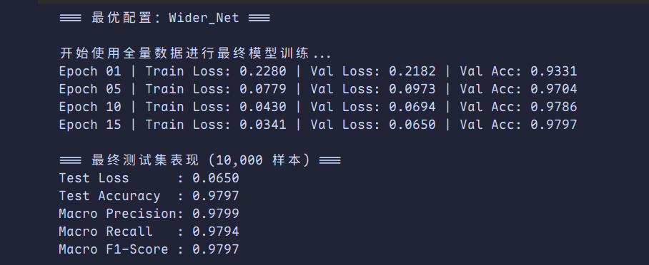

深圳大学学生实验报告用纸

实验分析与结论：
房价预测：
如上图，是使用K折交叉法，验证了不同参数下的训练RMSE和验证RMSE，可以发现，第一名对比baseline组是把Dropout的值降低一半以及把 weight_decay（权重衰减）从 1e-4 降到了 5e-5，但是效果更好，说明了少数据集的情况下，适当放宽训练要求可以起到更好的效果。
根据上述猜测和结论，增加一组过拟合组和最优参数组验证一下：
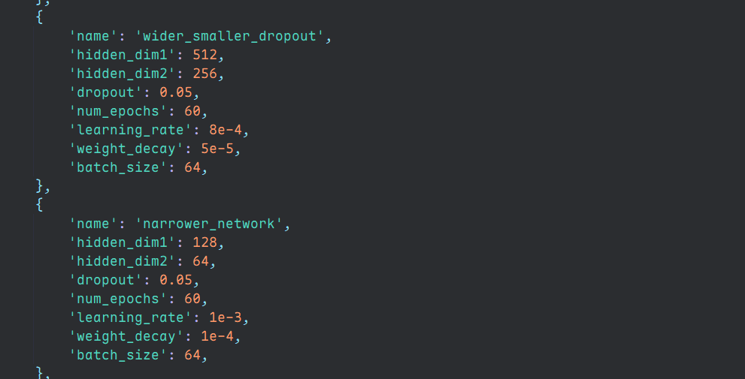
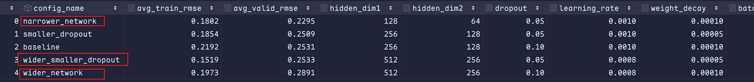
总结：对于”小模型 + 少数据”，应当减小网络整体复杂度:减小神经元个数和dropout比例，可以获得更加好的拟合效果！第四组根据训练集RMSE可以发现明显过拟合了。

手写体邮政编码的识别：
最终结果的分析图：
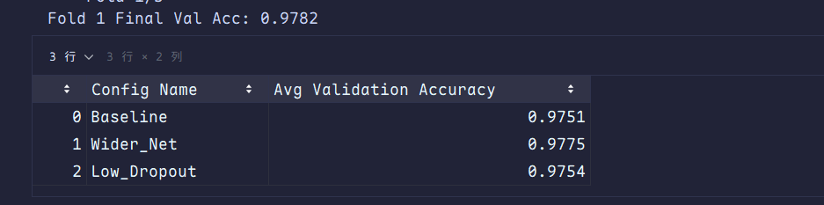
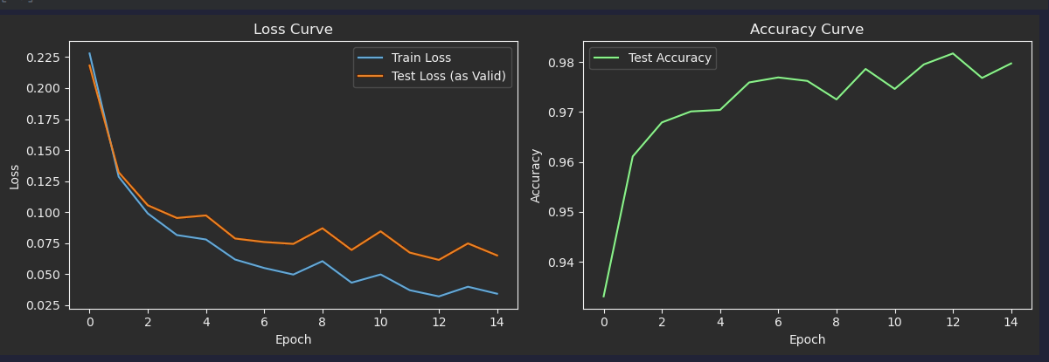
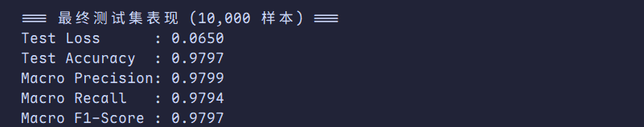

指导教师批阅意见：

成绩评定：

实验内容完成情况50分 | 实验结果与讨论20分 | 实验报告撰写情况20分 | 实验代码可读性10分 | 总分100分

指导教师签字：
年 月 日
备注：
注：1、报告内的项目或内容设置，可根据实际情况加以调整和补充。
2、教师批改学生实验报告时间应在学生提交实验报告时间后10日内。

